**□ 모듈프로젝트 산출물**

클라우드 보안 융합 전문가 양성 과정

|  |
| --- |
| **모듈프로젝트 1** |

**2021년 10월 13일**

**1차 모듈 프로젝트 5조**

**팀장 : 양인모**

**팀원 : 김수찬**

**배정원**

**주지현**

**목차**

**Ⅰ. 모듈 프로젝트 보고서----------------------------3**

1. 모듈 프로젝트 보고서----------------------------------------3

**Ⅱ. 모듈 프로젝트 내용-------------------------------3**

1. 요구사항 분석-------------------------------------------------3  
   1-1. 요구사항 정의-------------------------------------------3  
   1-2. Usecase Diagram(첨부)----------------------------------4(첨부)  
   1-3. 테스트 시나리오-----------------------------------------4
2. 동작원리설명--------------------------------------------------5  
   2-1. 코드 설명 및 사진----------(산출물 파일 첨부)-------5
3. 실행결과-------------------------------------------------------9  
   3-1. 테스트 시나리오 결과서---------------------------------4  
   3-2. 실행 결과 사진 및 동영상------------------------------10(첨부)

**Ⅲ. 프로젝트 추진 체계-------------------------------9**

1. 프로젝트 수행 조직도----------------------------------------9
2. 역할 분배------------------------------------------------------9

**Ⅳ. 프로젝트 관리--------------------------------------10**

1. 일정 관리------------------------------------------------------10(첨부)
2. 산출물 파일----------------------------------------------------10(첨부)

**Ⅴ. 프로젝트 후 소감-----------------------------------11**

**Ⅰ. 모듈 프로젝트 보고서**

1. 모듈 프로젝트 보고서 구성

* 본 문서는 회원관리프로그램 개발 후 산출물이 포함된 결과를 보고하는 문서이다.

**Ⅱ. 모듈 프로젝트 내용**

1. 요구사항 분석  
   1-1. 요구사항 정의  
   - docker-compose up 했을 때, 아래의 메뉴화면이 출력되어야 한다.  
   - 화면별로 정의된 기능을 제공한다.  
   - DB 데이터는 C:\mysql\team-x 폴더에 볼륨 맵핑 되어야 한다.  
   ----------------------------------------------------------------------------------  
   + 회원의 정보를 수정하는 기능을 제공한다.  
   + 회원의 정보를 삭제하는 기능을 제공한다.  
   + 사용자의 입력을 정확히 받고 처리한다.  
   + 사용자의 입력을 받았을 때 오류를 발생하지 않아야 한다.

|  |  |
| --- | --- |
|  |  |
|  |  |

**1-2. Usecase Diagram**  
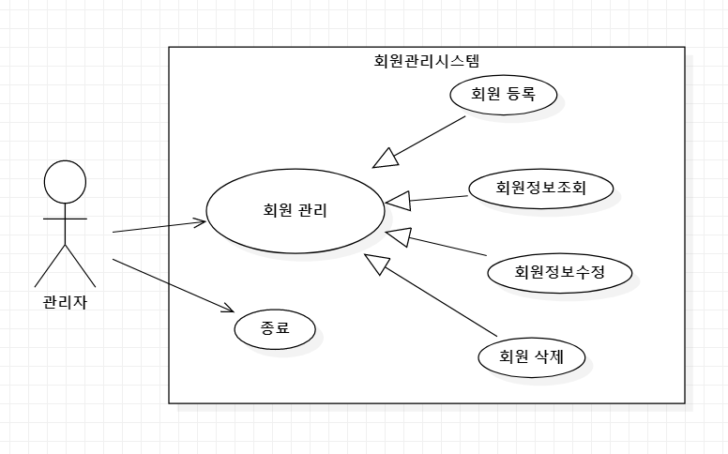  
**1-3. 테스트 시나리오 및 결과서**

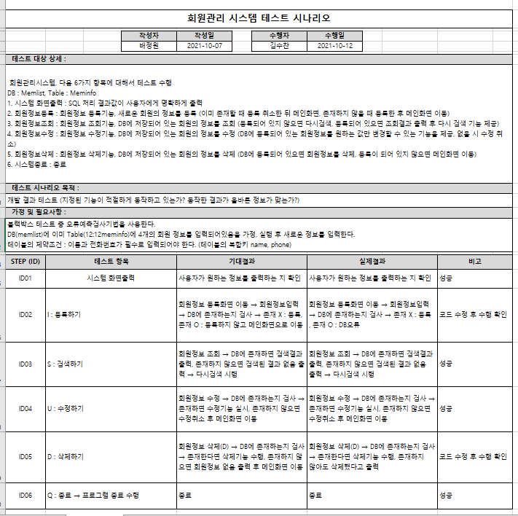

1. 모듈 프로젝트 프로그램 설명  
   2-1. 프로그램 목적  
   ㄱ. 이 프로그램은 Command Line Interface 기반의 회원관리서비스이다.  
   ㄴ. 정의된 기능을 제공한다.  
     
   2-2. 시스템 구축  
    이 프로그램은 Docker의 MySQL의 이미지를 기반한 컨테이너를 Dockerfile에 정의된 Python 이미지를 기반한 컨테이너를 통해 main.py 애플리케이션을 실행한 후 MySQL에 정의되어 있는 DB를 조작한다.  
     
   2-3. 코드 설명 및 사진
   1. Dockerfile

설명 : pymysql, cryptography모듈이 설치된 파이썬 이미지를 생성하는 Dockerfile이다.

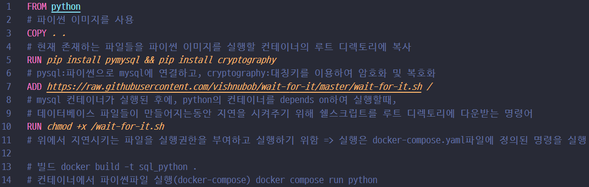

* 1. Docker-compose.yaml

설명 : 두 개의 컨테이너를 한번에 실행하기 위한 docker-compose.yaml이다.

③ main.py

설명 : 필요한 서비스를 구동 시키기 위한 파이썬 파일이다.

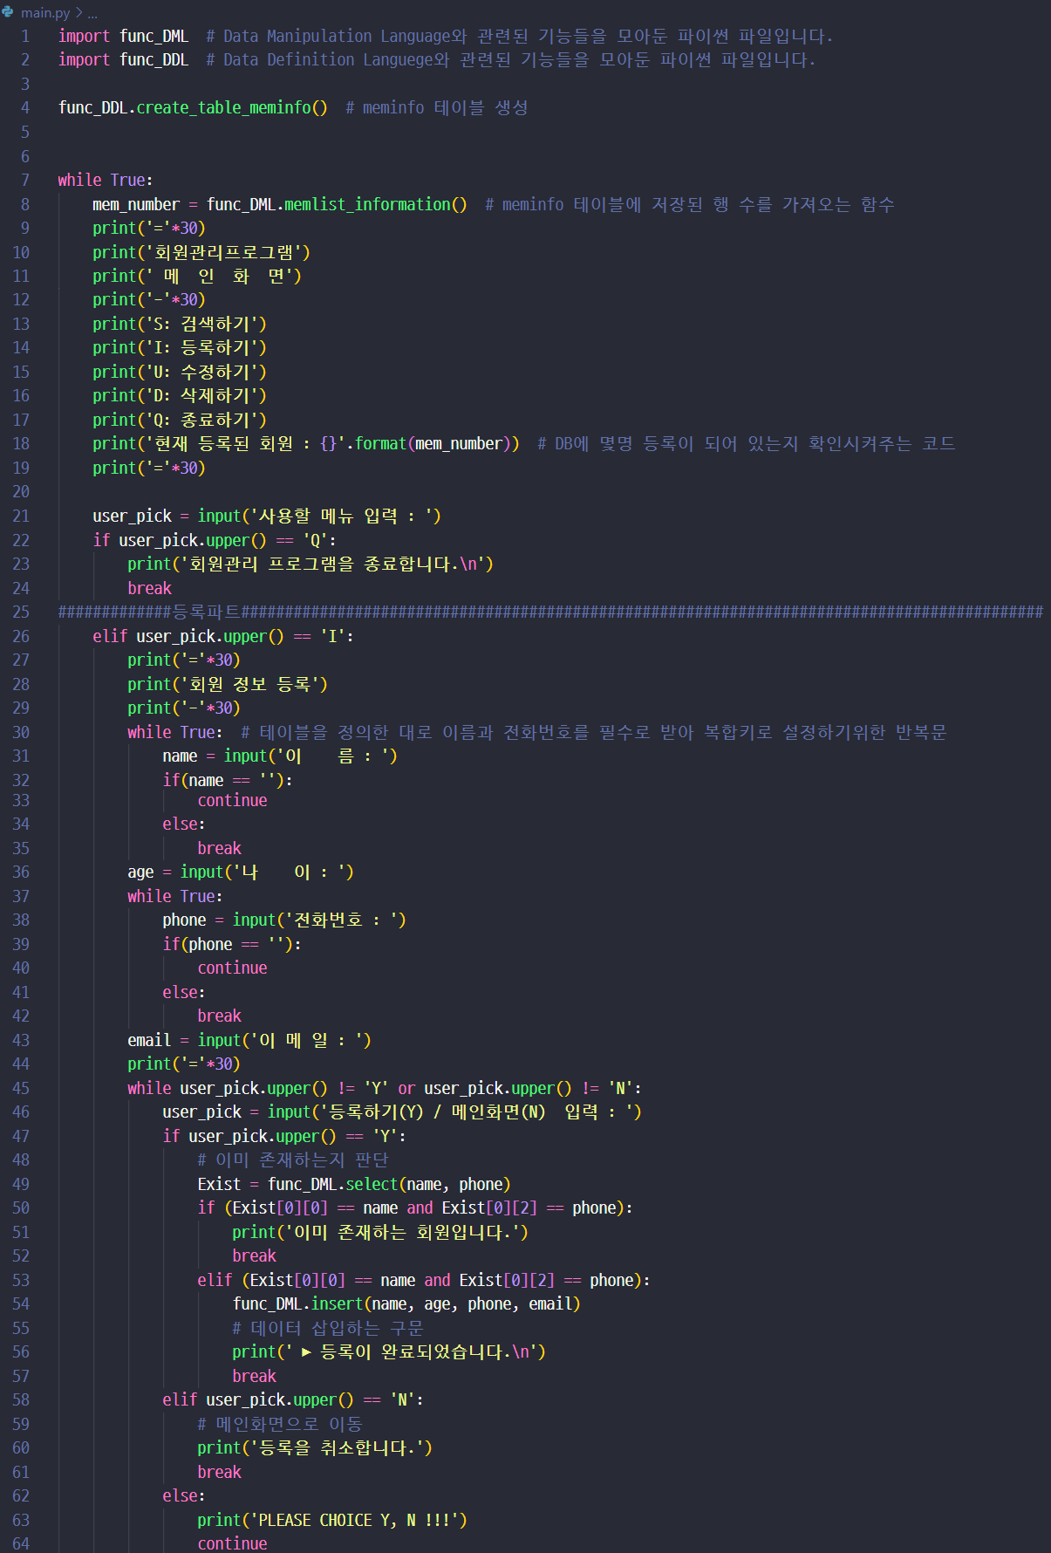

( 생략 . . . )

④ fun_DDL.py  
설명 : 서비스가 필요한 DB Table을 생성하는 파이썬 파일이다.  
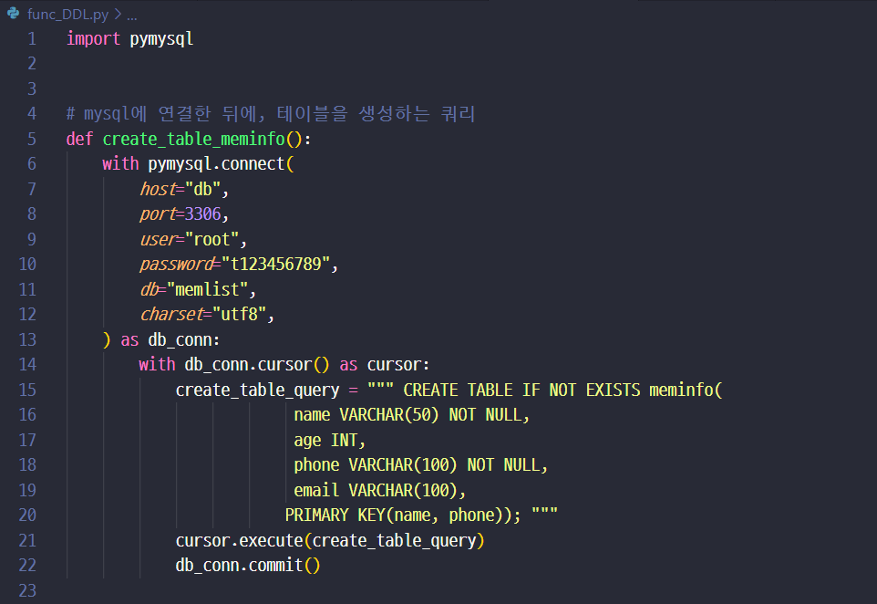

계속 . . .

⑤ func_DML.py

설명 : main.py에서 호출하여 사용하고, DB를 조작하기 위한 파이썬 파일이다.

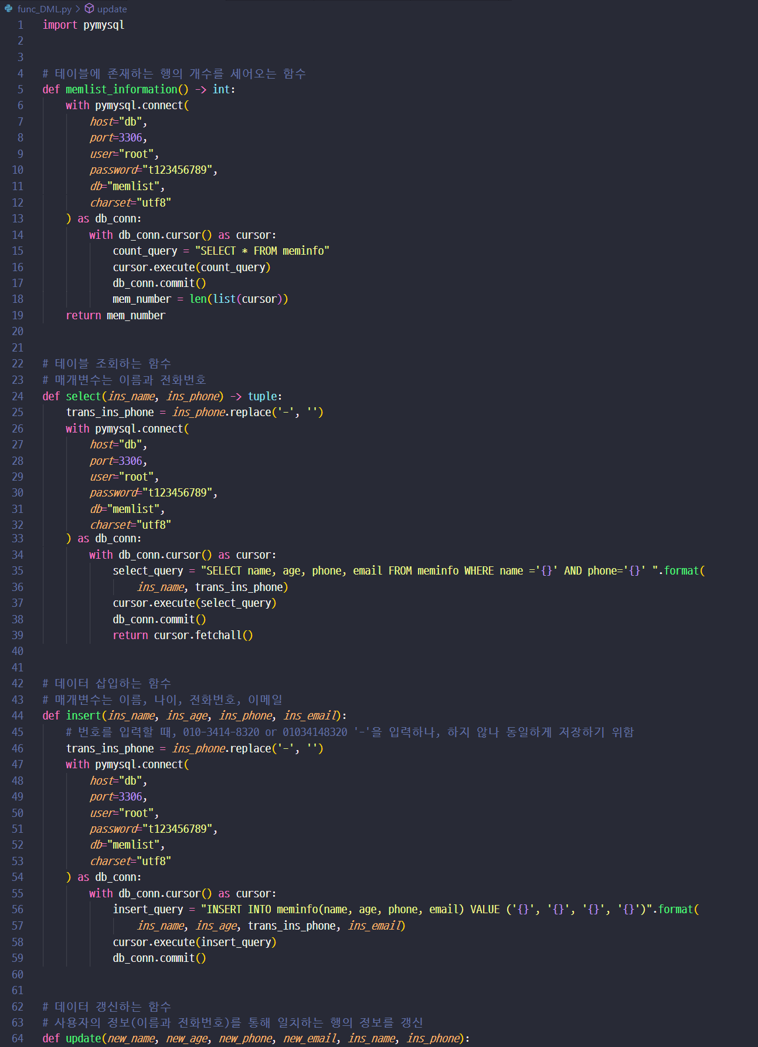

( 생 략 . . . )

1. 실행결과  
   3-1. 시나리오 테스트 결과서 (첨부)  
   3-2. 시연동영상 (첨부)

**Ⅲ. 프로젝트 추진 체계**

1. 프로젝트 수행 조직도

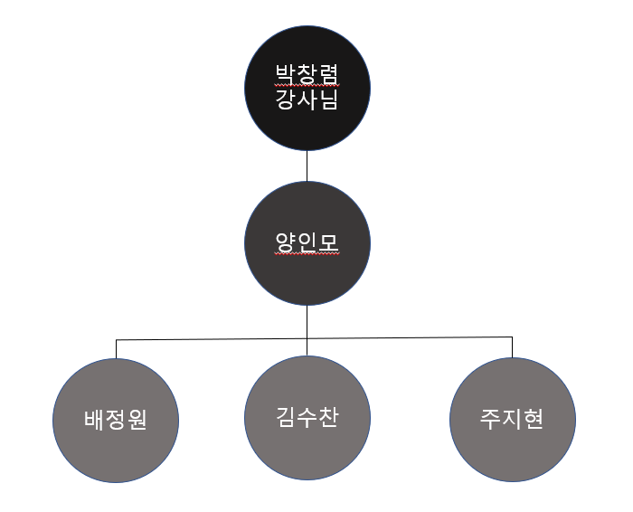

1. 역할 분배

|  |  |
| --- | --- |
| **이름** | **역할** |
| **양인모** | **팀장, 코딩코치, 개발, 발표** |
| **김수찬** | **팀원, 전체적인 개발 방향 제시, 개발, 보고서 작성** |
| **배정원** | **팀원, 개발, 오류수집 및 정리, 발표자료 제작** |
| **주지현** | **팀원, 보고서 작성** |

**Ⅳ. 프로젝트 관리**

1. 일정 관리

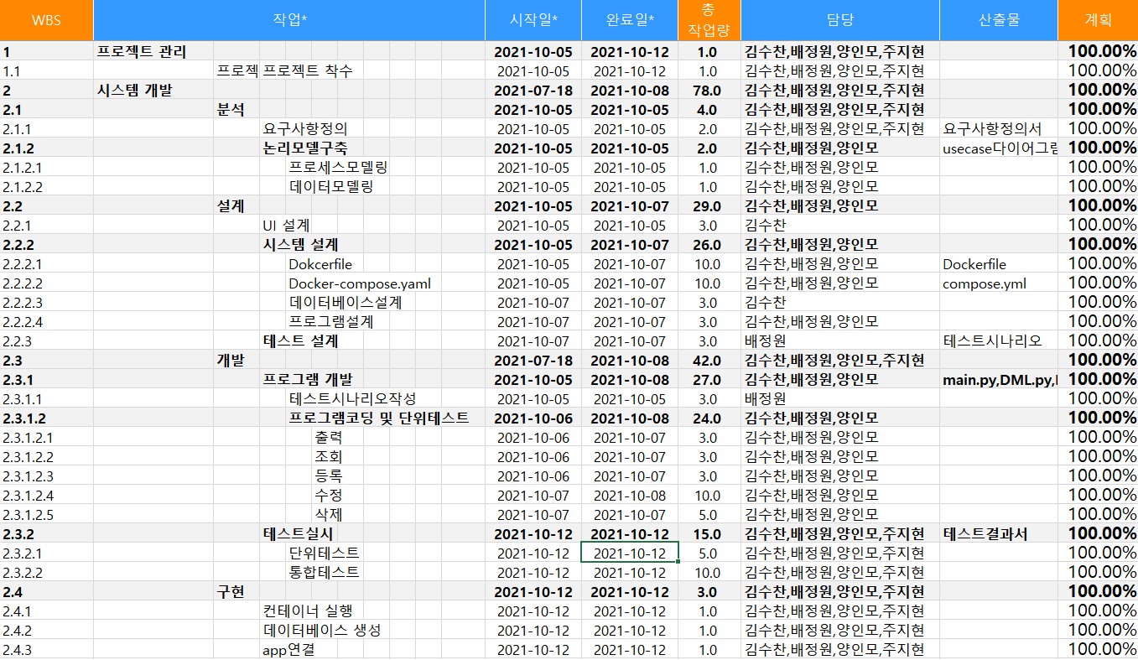

1. 산출물 파일 (첨부)

|  |  |
| --- | --- |
| 프로젝트 산출물 (사진 첨부) 2화면 |  |
|  |  |

**Ⅴ. 프로젝트 후 소감**

|  |  |
| --- | --- |
| 성명 | 프로젝트 후 소감 |
| 양인모 |  |
| 김수찬 |  |
| 배정원 |  |
| 주지현 |  |